Leonie Kunkel
klasse ICG
2015
Mein Tagebuch

Trebnitz, 20 Maj 2015

Liebes Tagebuch!

Am Anfang hätte ich mich und meine Familie gern mal vorgestellt.
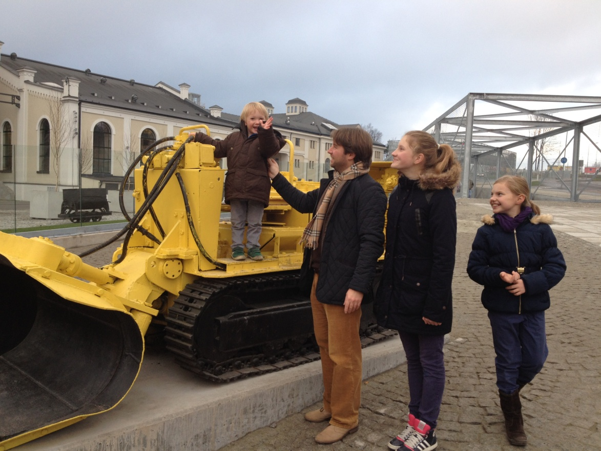
Ich heiße Leonie, bin 13 Jahre alt, 163 cm, hab‘ blonde Haare und blaue Augen. Meine Hobbys sind: Volleyball, Gitarre spielen und singen. Ich mag auch noch viele andere Sportarten, zum Beispiel: Tennis, Schwimmen, Handball und Basketball. In meiner Freizeit lese ich gern, geh Fahrrad fahren oder treffe mich mit meinen Freundinnen, außerdem bastele ich auch sehr gerne. Meine Mama heißt Patrizia. Sie ist schmal, ca. 168cm groß, hat dunkle Augen und dunkle Haare. Mein Papa heißt Karol. Er ist ein bisschen größer wie meine Mama, gut gebaut, hat braune Haare und blaue Augen. Meine Eltern arbeiten viel, speziell Papa. Er ist die ganze Zeit in Breslau. Er hat an der Sportakademie studiert und ist von Beruf Tennis Couch. Meine Mama dagegen arbeitet mehr zu Hause. Sie hat einen Internet Shop mit medizinischen Artikeln - www.pkmed.eu. Die meisten Kinder oder Jugendlichen, die ich kenne, mögen ihre Geschwister nicht, aber ich mag meine sehr! Ohne ihnen wäre mein Leben schrecklich langweilig. Meine kleine Schwester Emelie ist 10 Jahre alt. Ihre Hobbys sind Pferde, Reiten und Malen. Sie ist dünn und niedrig - anders gesagt „klein und fein“, ihre Haare sind lang und blond, sie hat hellbraune Augen. Ich habe noch einen kleinen Bruder, er heißt Maximilian. Max ist erst 3 Jahre alt, seine Lieblingsspielsachen sind Fahrzeuge. Unsere Familie ist außergewöhnlich. Emelie, Max und ich reden zu meiner Mama Deutsch, mit meinem Papa reden wir Polnisch, aber unsere Eltern reden Englisch zusammen.

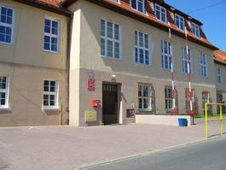

Die Schule, in die ich gehe, heißt „Powiatowy Zespół Szkół numer 1 w Trzebnicy”. Meine Klasse, die 1CG, ist ganz ok, aber ich habe da nicht viele Freunde. Meine beste Freundin ist leider in einer anderen Klasse. Sie heißt Ania. Wir treffen uns oft in der Schule oder nach der Schule. Das Gebäude ist groß und liegt auf einem kleinem Hügel.
Meine Klassenlehrerin heißt Frau Katarzyna Spigiel, ich nenne sie einfach Frau Spigiel. Sie ist klein, hat dunkle, gelockte Haare und unterrichtet Sport in unsere Schule. Sie ist sehr nett. In der Klasse bin ich eine von vier Klassenbesten (auch wenn ich die Schule oft richtig doof finde).
Montag | Dienstag | Mittwoch | Donnerstag | Freitag
Polnisch | Geschichte | IT | Polnisch | Physik
Polnisch | Bio | IT | Polnisch | Deutsch
Sport | Englisch | Deutsch | Englisch | Chemie
Mathe | Sport | Chemie | Mathe | Sport
Geographie | Mathe | Reli | Mit dem Lehrer | Englisch
 | Reli | Mathe | Bio | Geschichte
 | Musik |  | Sport
 | 16:30 Volleyball | 16:00 Singen | 17:45 Volleyball | 16:30 Volleyball
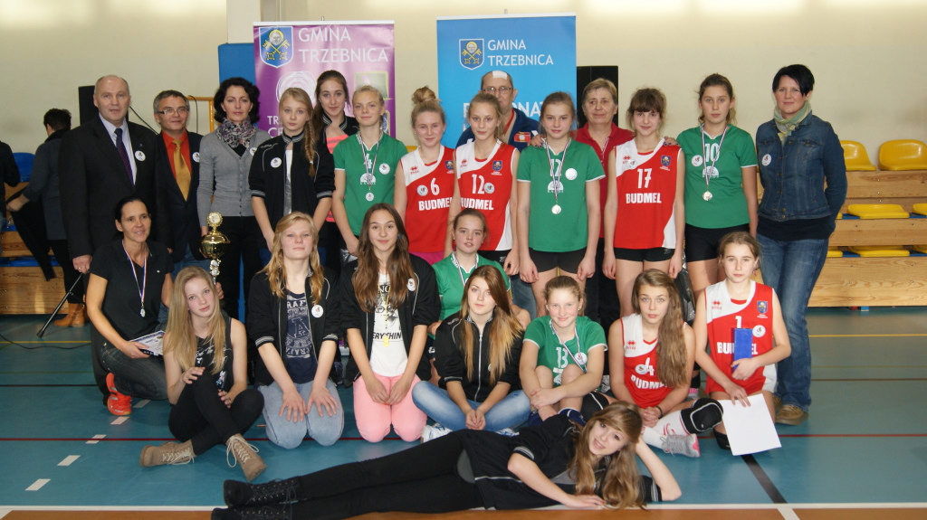

Turniej im. Andrzeja Kędzierskiego 2013\2014

MMKS GAUDIA
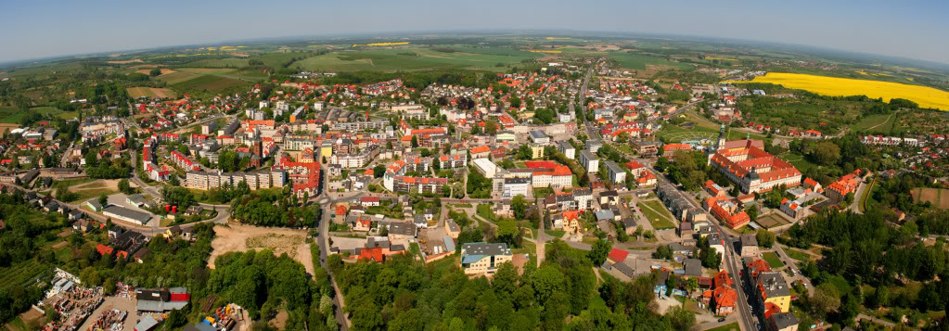

Wie ich ja auch schon gesagt habe, wohne ich in Trebnitz. Hier wohnen ungefähr 15.000 Einwohner Man kann viel in der Stadt machen. Zum Beispiel: im Winter gibt es eine Eislaufbahn, man kann Schlitten fahren auf´m „Katzenhügel“. Im Sommer kann man auf den Hügeln spazieren gehen, in das Freibad gehen, im Skatepark mit Blades, Boards und BMX Rädern fahren und noch viele andere Sachen machen
In Trebnitz haben wir auch viele schöne Plätze. Zum Beispiel: das Rathaus, den Buchenwald und die Basilika. Hier gibt es auch zwei Grundschulen, zwei Gymnasien und ein Lizeum.
Fast hätte ich das vergessen: es gibt auch noch ein Kino und paar Sportplätze.
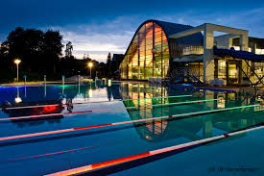
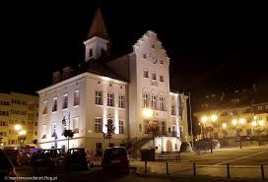

Trebnitz, 06 Juni 2015

Liebes Tagesbuch!

Gestern Abend habe ich mir die Fingernägel mit schwarzem Nagellack angemalt. Es ist mir recht gut gelungen. Leider, heute, als ich aufgewacht bin, habe ich gemerkt, dass der Nagellack nicht ganz fest war. Man konnte ihn ganz leicht abziehen – aber er ist nicht ganz weich gewesen. Er war mehr wie Gel. Das ist immer ärgerlich, wenn es nicht so läuft, wie man es sich vorstellt! Das ist jetzt aber auch noch so wichtig. Wichtiger ist das, woher ich gerade zurückgekommen bin Ich war für 2 Wochen in Deutschland auf einem Schüleraustausch. Ca. 30 Schüler und ein paar Deutschlehrer waren in der Nähe von Bonn – in Westdeutschland. Ich habe bei einem Mädchen namens Lisa übernachtet. Sie und ihre Familie haben mich sehr nett aufgenommen. Lisas Familie ist sehr groß. Sie hat noch 3 andere Geschwister. Matthias (16), Lukas (14) und Felix (7). Sie wohnen in einem riesigen Haus mit 8 Zimmer, plus zwei Badezimmer und Küche. Alle waren sehr nett zu mir! Nach der Ankunft hat mir Lisa alles gezeigt – jedes Zimmer. Und hat mir erzählt wie bei ihnen das Leben so läuft. Mein Gästezimmer war gegenüber Lisas Zimmer. In der ersten Woche haben wir mit meinen Mitschülern verschieden Sehenswürdigkeiten angeschaut; viele Plätze waren sehr spannend! Speziell das alte Schloss hat mir gefallen. Die zweite Woche war genauso toll. Ich konnte mit Lisa in die Schule gehen – gut, dass sie so alt ist wie ich Die Zeit in Deutschland habe ich sehr angenehm verbracht. Ich freue mich schon auf das nächste Jahr, wenn wir Besuch aus Deutschland bekommen!
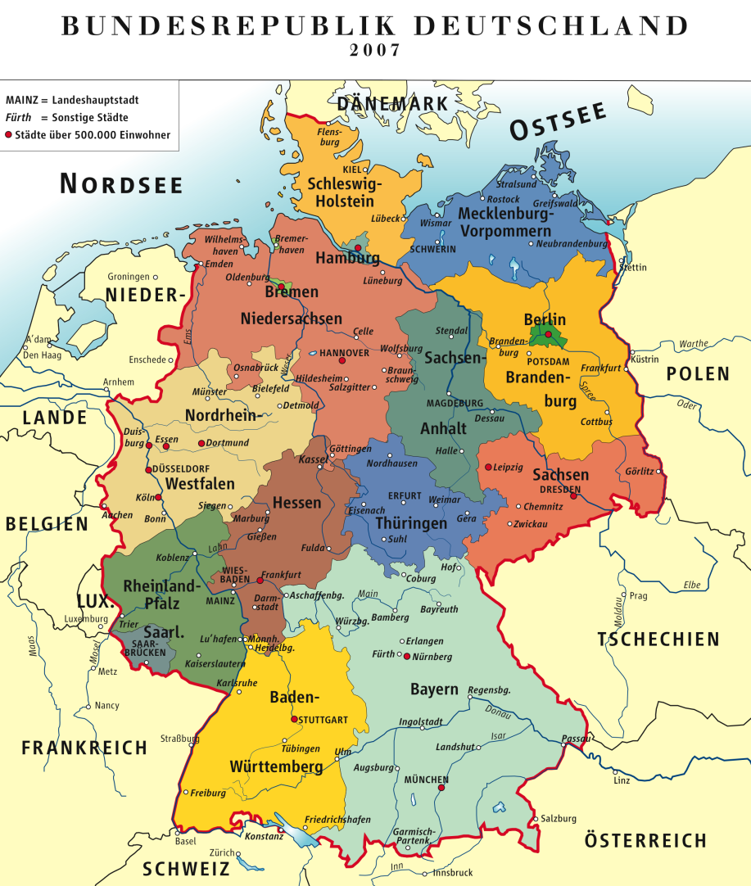
Trebnitz, 16. Juni 2015

Liebes Tagesbuch!

Als ich am Morgen nach unten gekommen bin, war der ganze Tisch mit Geschenken voll und es gab auch einen Schokoladenkuchen mit Banane, LECKER!
Mama, Papa, Emelie, und Max waren schon unten.
Heute feiere ich meinen 14. Geburtstag.
Sie haben für mich „HAPPY BIRTHDAY“ gesungen, zum Geburtstag gratuliert und ich habe die Kerzen ausgepustet. Dieses Jahr habe ich viele Geschenke bekommen. Das Schlimmste beim Geschenke auspacken ist es, das schöne Papier zu zerreißen. Dieses Jahr war es besonders schlimm, weil das Papier so wunderschön war. Ich habe haufenweise schöne Geschenke bekommen.
Ein paar tolle Sportschuhe, ein Harry Potter Buch, ein weißes T-Shirt mit Rosen und einen Film.
Jedes Kind, das Geburtstag hat, bringt für die anderen Kinder kleine Bonbons mit in die Schule – also für die eigene Klasse. Heute haben sie mir sogar „Sto Lat“ gesungen.
Auch im Volleyball haben die Mädchen „Sto Lat“ gesungen. Das Team hat gesammelt und mir eine kleine, hübsche Kette geschenkt, (sie ist wirklich sehr schön).

Trebnitz, 19.06.2015

Liebes Tagebuch!

Heute wird meine Party sein! Ich freue mich …. Ich habe eine Gartenparty geplant. Mama hat schon Tische und Bänke aufgestellt; das Zelt, in dem wir übernachten werden, ist auch schon aufgebaut ;) * freu * freu *
Ich mag nicht, wenn es viele Gäste gibt, weil man dann so viel machen kann - nie kann man sich entscheiden, jeder möchte was anderes machen. Darum habe ich nur 3 Personen eingeladen: Ania (meine beste Freundin), Lila (wir verstehen uns sehr gut seit langem, wir erzählen uns sehr viele Sachen) und Ola (wir sind schon sehr lange befreundet und wir verstehen uns bestens).
***
Nach der Schule bin ich schnell nach Hause gegangen, um alles vorzubereiten.
Meine Mama stand schon lange in der Küche und hat die Muffins gemacht die wir jedes Jahr machen, weil sie so gut schmecken! Ich habe angefangen die Wassermelone zu schneiden, die Erdbeeren (ich liebe Erdbeeren) in eine breite Schüssel zu tun und einen Obstsalat zu machen. Ich habe noch die Salzstangen in ein großes Glas getan und die Bonbons in eine kleine Schüssel. Um 16 Uhr fing die Partie heute an, aber schon um 15 Uhr kam Ania, um mir zu helfen die Dekoration zu machen und im Garten die flaken hin zu stellen. Ania hat mir bei vielen Sachen sehr geholfen. Die Zeit ist unheimlich schnell vergangen, und schon um 16 Uhr kamen die anderen zwei Mädchen. Ich habe ihnen meinen Plan vorgestellt und wir sind alle zuerst in die Stadt gegangen. Um 19 Uhr sind wir zurückgekommen. Danach haben wir zu Abend gegessen. Nach dem leckeren Essen sind wir in den Garten gegangen und in den Pool gesprungen - zum Glück war‘s noch nicht dunkel.
Als es dunkel wurde sind wir ins Zelt gegangen. Wir haben uns Musik angemacht, haben getanzt, Unsinn gemacht und uns Scherze erzählt. Das war ein toller Tag!!! :)

